Одна лукавая лисица захотела поесть рыбки, а не знала, где взять; думала, думала да и вздумала лечь на дорогу.
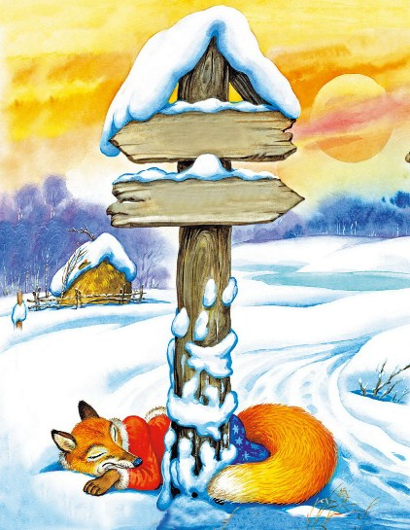
И вот едет мужик с рыбой; вдруг у мужика лошадь остановилась; мужик и говорит сам про себя: «Что бы это значило, что там лежит?»
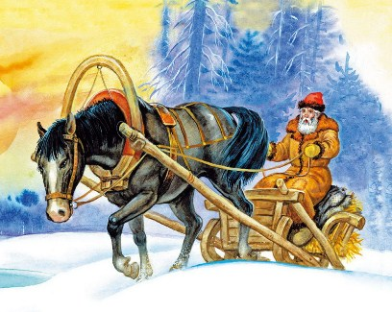
Пошел посмотреть; смотрит — лежит лисица; он ее пнул, а она будто околела; он ее взял и положил в воз с рыбой, да и закрыл рогожей. Едет мужик, радуется, что лисицу нашел славную: оттает, так снимет шкуру. А лисица в эту пору прогрызла дыру в санях да и спускает по рыбке в дыру, а мужик едет и ничего не замечает.
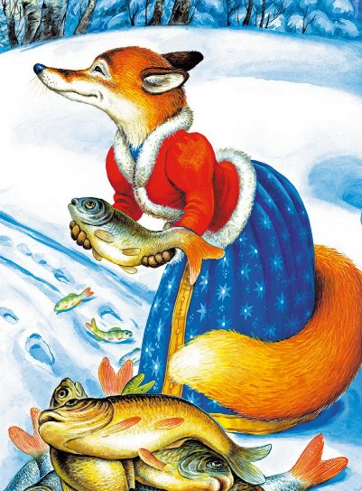
Вот лисица чуть ли не всю рыбу выудила из воза, выскочила из-под рогожи да и в лес.Мужик как-то остановился, посмотрел — лисицы нет, да и давай реветь; ревел-то он, ревел, да что сделаешь! «Экая проклятая! Ведь отогрелась, черт ее возьми! Ну, не дорого дана, не больно и жаль!»Он поехал вперед и не хватился рыбы. А лисица подобрала рыбку, сносила ее в свою лачужку да и лакомится.
Приходит к ней волк и говорит: «Хлеб-соль, кумушка!» — «В хлев зашел, так двери ищи, куманёк!» — «Ой, милая кумушка, ты еще рыбку ешь?» — «Как же! Сегодня маленько, Бог дал, наудила!» — «Ой ли! Где ты удила?» — «В проруби, в проруби, мой миленький куманек!» — «А как?» — «Очень просто: только хвост погрузи в воду, так такие рыбины прицепятся, что любо-дорого! Чем дольше посидишь, тем больше наудишь; только не дергай скоро, дай заклевать; а если клевать не будет, то заговор читай: «Рыбка, клюнь — попади, меня за хвост потяни!»»
Куманек опрометью кинулся к проруби удить. Пришел и запустил хвост в воду. Вот сидит, сидит, а клева нет, да и только. И хвост у него так вмерз в прорубь, что и пятерым волкам не вытащить. Вот идет баба за водой и видит рыбака. Стала она сначала гнать его словами: «Пошел ты к черту, прожора! Нашел место хвост полоскать!» Но видит, что волк ни с места, подошла к нему и давай его коромыслом бить. Волк сколько ни ревел, ни бился, ни рвался, во все стороны ни метался, так хвост и не отрывался. А баба ему так набила бока, что, когда хвост оторвался, он кое-как уплелся.
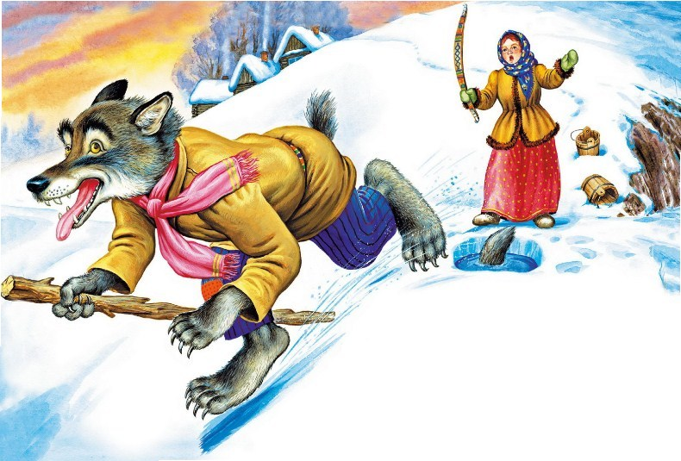
А лисица в это время прибежала в избу, где жила баба, и давай из квашни тесто есть. Маленькие ребята испугались, забрались все на печь и говорят лисице: «Не тронь, не меси, лиса, квашню! Мамка сама хлеб испечет!»Но лиса знай свое делает: ест тесто, да и только; наелась так, что бока еле несет, а рыло и уши — все в тесте. И убежала из избы. Пошла, легла на дорогу, по которой куманьку идти. Лежит и стонет, плутовка.
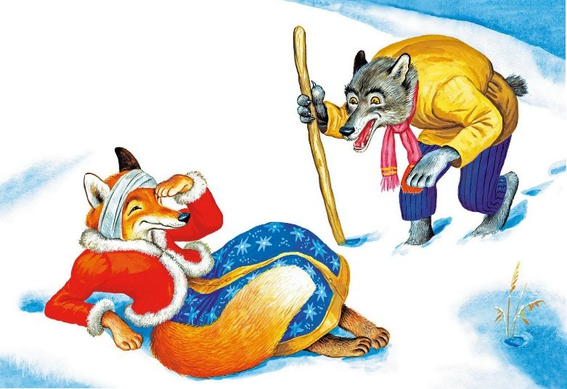
Идет волк и говорит ей: «Нет, кумушка, плохой был лов; слава богу, только хвост проудил, а не голову! Ох, кумушка, а что это у тебя голова-то испроломана?» — «Молчи уж лучше, куманек, видишь, у меня голова вся испроломана коромыслом и мозг-от вышел!» — «Ой, бедная, нечего делать, садись на меня, увезу до двора!»Волк везет ее и думает: «Не мне хоть одному досталось!» А лисица едет и похохатывает: «Хи, хи, хи, битый небитого везет!»
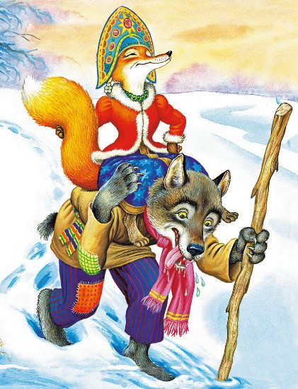
Вот волк привез лису домой и говорит ей: «Не нужно ли духовника, кумушка любезная?» — «Нет, куманек любезный, не волнуйся, мне теперь получше! А тебе не дурно ли, мой друг?» — «Да вот не знаю, скоро ли кровь перестанет капать из хвоста, больно!»Лисица волку говорит: «Дай-ка я тебе заговорю кровь: как рукой снимет!» — «Заговори, кумушка!»Она и давай заговаривать: «Встань на камень, кровь не канет; стань на кирпич, кровь закипит; у сороки боли́, у вороны боли́, у сыча всех шибче! Ну, куманек, если не отвалится, и так переболит!»
Иллюстрации Ивана Цыганкова

